Հավելված 3
ՀՀ ֆինանսների նախարարի 2021 թվականի
օգոստոսի 10-ի N 422-Ա հրամանի

Ու Ղ Ե Ց ՈՒ Յ Ց
ՄԱՍՆԱԿՑԻ ԿՈՂՄԻՑ ԷԼԵԿՏՐՈՆԱՅԻՆ (ARMEPS) ՀԱՄԱԿԱՐԳԻ ԳՈՐԾԱԾՄԱՆ

Բովանդակություն
1. ARMEPS համակարգի աշխատակարգն ու պայմանները 4
2. Հիմնական ֆունկցիոնալությունը 6
2.1 Օգտագործման հիմնական ուղեցույցներ 6
2.2 ՄՀ ցանկի ֆունկցիոնալությունը 6
2.3 Հիմնական էջ 8
2.3.1 Մուտքագրման բաժին 9
2.3.2 Որոնման բաժին 10
2.4 Մուտքագրում համակարգ 10
2.5 Առաջին անգամ համակարգ մուտք գործելը 11
2.6 Ելք համակարգից 13
2.7 Գործածողի պրոֆիլի խմբագրում 14
3. Մատակարարի գրանցումը 15
4. Տնտեսական օպերատորի կառավարում 20
4.1 Խմբագրել կազմակերպության մանրամասները 21
4.2 Դիտել տնտեսական օպերատորին պատկանող գործածողներին 23
4.3 Ավելացնելօրի կազմակերպության նոր գործածող 24
4.4 Խմբագրել գործածողի տվյալները 26
4.5 ԽմբագրելԳՄԱ կոդերը 27
5. Որոնման ֆունկցիոնալությունը 28
5.1 Պարզ որոնում 28
5.2 Խորացված որոնում 28
6. Դիտել ՄՀ-ի աշխատանքային տարածքը 32
7. Դիտել ՄՀ-ի փաստաթղթերը 33
8. ՄՀ-ի հանդեպ հետաքրքրվածության արտահայտությունը 35
9. Օգտվողի ծանուցումներ 36
9.1 Ավտոմատ զգուշացումներ 36
9.2 Գործածողի զգուշացումները 37
10. Պարզաբանումներ 39
10.1 Ստեղծել պարզաբանման հարցում 39
10.2 Պարզաբանման պատասխանի դիտումը 40
11. Հայտի ստեղծում 43
11.1 Նոր մրցույթի պատասխանի ստեղծումը 43
11.2 Հայտի նախապատրաստման գործիք 44
11.2.1 Պիտանելիության չափորոշիչն լրացնելը 47
11.2.2 Տեքստային դաշտ 48
11.2.3 Տեքստային տարածք 48
11.2.4 Թիվ 48
11.2.5 Ֆայլ 49
11.2.6 Ցուցակ 49
11.2.7 Ամսաթիվ 50
11.2.8 Ժամանակահատված 50
11.2.9 «Միայն մատակարարի ընթերցման համար» չափորոշիչ 51
11.2.10 Ֆինանսական ծրարի լրացում 51
11.2.11 Պահպանել մրցույթի պատասխանը 51
11.2.12 Վավերացնել մրցույթի պատասխանը 52
11.2.13 Փաթեթավորել մրցույթի պատասխանը 54
11.2.14 Ցանցից դուրս հայտի նախապատրաստման գործիքը 55
11.2.15 Ստեղծել բազմակի չափաբաժիններով հայտ 58
11.2.16 Մրցույթի պատասխանի խմբագրումը 59
11.3 Մրցույթի պատասխանի վերբեռնումը համակարգ 60
11.3.1 Միափուլ ներկայացում 60
11.3.2 Երկփուլ ներկայացում 63
12. Պայմանագրի շնորհումը 69

ARMEPS համակարգի աշխատակարգն ու պայմանները
Այս բաժնի նպատակն է ներկայացնել ARMEPS-ի աշխատակարգի ընդհանուր պատկերը (Նկար 1 Պայմանագրային պատվիրատուի և տնտեսական օպերատորի օգտվողների աշխատակարգը), որը կօգնի գործածողին ծանոթանալ գնման ընթացակարգի քայլերին և իմանալ այն կետերը, որտեղ նրա ներգրավվածությունն անհրաժեշտ է: Իբրև լրացում` տրվում են ծրագրի հիմնական գործածական տերմինները:
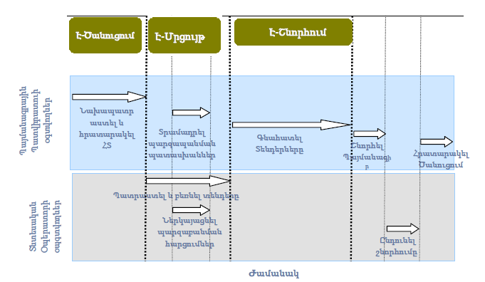
Նկար 1 Պայմանագրային պատվիրատուի և տնտեսական օպերատորի օգտվողների աշխատակարգը

ARMEPS էլեկտրոնային համակարգում լայնորեն կիրառվում են հետևյալ տերմինները.

- ՄՀ - մրցույթի հրավեր,
- Captcha կոդ – ստուգման կոդ, որը բացառում է համակարգչի կամ ռոբոտի գրանցման հավանականությունը:
- ՄՀ արխիվացված ցուցակ - ավարտված ՄՀ-ների ցուցակ՝ արխիվացված գործածողի կողմից
- Հայտի փաթեթ - մասնակցի պատասխանն է (առաջարկ) մրցույթի հրավերին
- Հայտի փաթեթավորում մեկ ծրարով ` յուրաքանչյուր հայտ ներկայացվում է մի ծրարի մեջ: Ծրարի բացումը կատարվում է հայտի բոլոր բաժինների համար միաժամանակ (որակավորության չափանիշ, տեխնիկական ծրար ու ֆինանսական ծրար):

ARMEPS էլեկտրոնային համակարգում կիրառվում են հետևյալ վերջնաժամկետները.

- Ժամանակային սահմանափակում հայտերի ստացման կամ մասնակցության հայտերի համար (պարտադիր). տնտեսական օպերատորների համար իրենց հայտերը վերբեռնելու վերջնաժամկետը
- Հրավերների առաքման վերջնաժամկետ (ոչ պարտադիր). հատուկ ՄՀ-ների մասնակցության հրավերների առաքման վերջնաժամկետ
- Հարցում պարզաբանման համար սկսած (պարտադիր) պարզաբանման ֆորումի մեկնարկի ամսաթվից, երբ մատակարարները կարող են ստանալ լրացուցիչ պարզաբանումներ
- Հարցում պարզաբանման համար մինչև (պարտադիր) պարզաբանման ֆորումի եզրափակիչ ամսաթիվը, երբ մատակարարները կարող են ստանալ լրացուցիչ պարզաբանումներ
- Հայտերի բացման ամսաթիվ (ոչ պարտադիր) ստացված հայտերի բացման ամսաթիվ: Այս ամսաթիվը լռելյայն դրվում է հայտերի ստացման ընդունված ժամանակային սահմանափակումից հետո:

Հիմնական ֆունկցիոնալությունը

Օգտագործման հիմնական ուղեցույցներ
ARMEPS համակարգը տրամադրում է նավարկության հետևյալ ֆունկցիոնալությունը.
- Աղյուսակային ցուցադրում: Աղյուսակային ձևաչափում ցուցադրվող ցանկացած մեծ չափսի տվյալներ գալիս են հետևյալ վերնագրի տակ, ինչն օգնում է գործածողին նավարկել.

Նկար 2 Աղյուսակի վերնագրի օրինակ
- սլաքներն օգտագործվում են արդյունքներն աճման կամ նվազման կարգով տեսակավորելու համար: կոճակը թաքցնում/ցուցադրում է դաշտերը:
- Մեկ էջից ավելի արդյունքների դեպքում ակտիվանում են նավարկության հետևյալ կոճակները.

 - առաջին էջ

 - վերջին էջ

 - նախորդ էջ

 - հաջորդ էջ

ARMEPS-ում կիրառվում են հետևյալ կոճակները.
 - օրացույցի կոճակ՝ գործածողին հնարավորություն է տալիս ընտրել ամիս/ամսաթիվ
 - որոնման կոճակ՝ գործածողին հնարավորություն է տալիս փնտրել տարբեր կոդեր օրինակ՝ ԳՄԱ կոդեր
- մաքրելու կոճակ՝ գործածողին հնարավորություն է տալիս մաքրել ընտրությունը

ՄՀ ցանկի ֆունկցիոնալությունը
ՄՀ-ի ստեղծման, խմբագրման և բեռնման ընթացքում գործածողին հասանելի է ՄՀ-ի ֆունկցիոնալության ողջ ցանկը: ՄՀ ցանկը ըստ լռելյայն գտնվում է փակ վիճակում:
Նկար 3 ՄՀ ցանկը փակ վիճակում

Եթե գործածողը սեղմում է «Ցուցադրել ՄՀ ցանկը» կոճակը, ՄՀ ցանկը բացվում է՝ ցուցադրելով առկա ֆունկցիոնալությունները, որտեղից գործածողը կարող է ընտրել ցանկացածը:
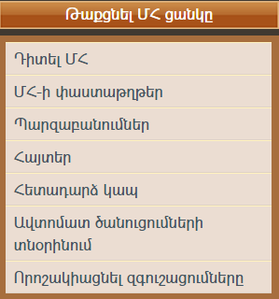
Նկար 4 ՄՀ ցանկ բացված վիճակում
ՄՀ ցանկը թաքցնելու համար գործածողը սեղմում է «Թաքցնել ՄՀ ցանկը» կոճակը (Նկար 3):

Հիմնական էջ
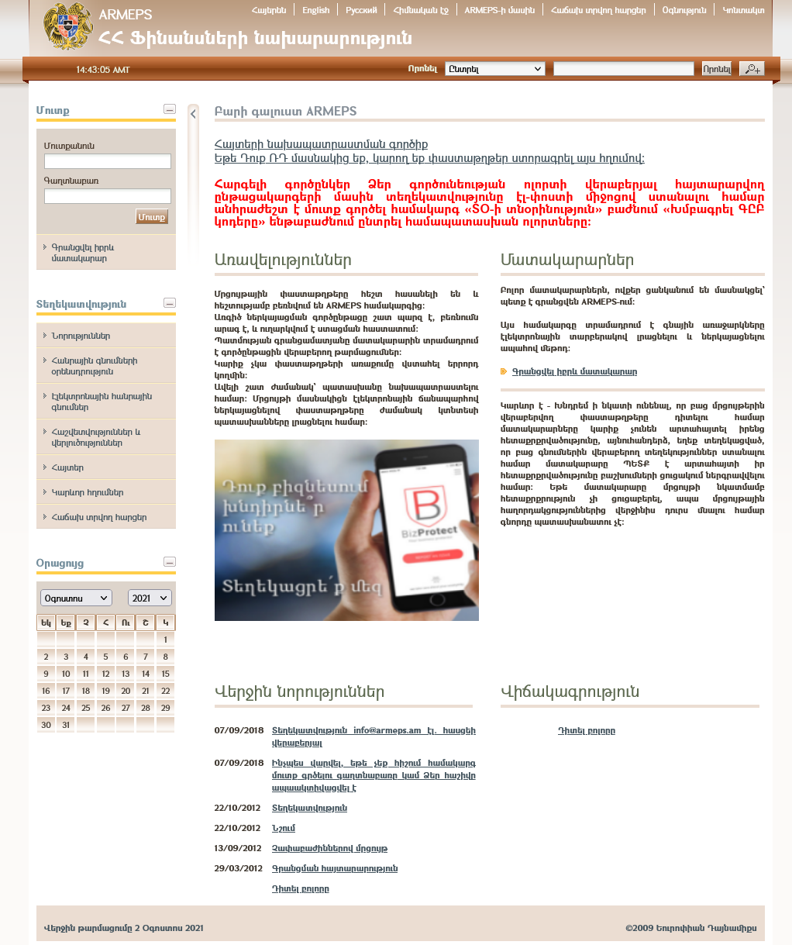
Նկար 5 ARMEPS-ի հիմնական էջը

ARMEPS-ի հիմնական էջը բաղկացած է հետևյալ տարրերից.

- Ձախ սյունակ` պարունակում է մուտքի, ընդհանուր տեղեկատվության և օրացույցի պանելները:
- Կենտրոնական սյունակ` պարունակում է համակարգի, տնտեսական օպերատոր և պայմանագրային պատվիրատու գործածողների վերաբերյալ հիմնական տեղեկատվությունը, ծանոթացնում է վերջին նորություններին և տրամադրում վիճակագրական տվյալներ համակարգի օգտագործման վերաբերյալ:
- Ստատիկ վերնագիր` տրամադրում է ֆունկցիոնալություններ հասանելի ARMEPS-ի բոլոր էջերից:
- Ստատիկ էջատակ` տրամադրում է ֆունկցիոնալություններ հասանելի ARMEPS-ի բոլոր էջերից:

Ստորև նկարագրված են ARMEPS-ի հիմնական էջի բաժինները.

Մուտքագրման բաժին

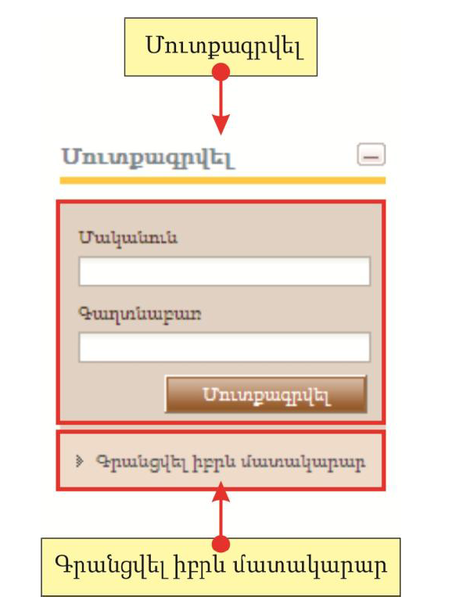
Նկար 6 Մուտքի պանել

Այս բաժնում, համակարգը բոլոր գործածողներին (պայմանագրային պատվիրատու, տնտեսական օպերատորներ, ադմինիստրատորներ) տրամադրում է համակարգ մուտք գործելու հնարավորություն՝ օգտագործելով իրենց վավեր գործածողի անունը և գաղտնաբառը, ինչպես նաև լրացուցիչ տրամադրվում է տնտեսական օպերատորների (մատակարարների) համակարգում գրանցման ֆունկցիոնալությունը:

Որոնման բաժին
Նկար 7 Որոնման պանել

Այս բաժնի օգնությամբ գործածողները կարող են փնտրել մրցույթների հրավերներ, կազմակերպություններ կամ գործածողներ: Հնարավորություն է ընձեռվում նաև իրականացնել խորացված որոնում՝ սեղմելով համապատասխան կոճակը (Նկար 7):

Մուտքագրում համակարգ
ARMEPS համակարգի բոլոր գործածողներին պետք է տրվի մուտք գործելու լիազորություն՝ տրամադրելով գործածողի համապատասխան անուն և նշանաբառ: Որպեսզի գործածողը մուտք գործի համակարգ, նա պետք է հիմնական էջի մուտքի պանելում մուտքագրի իր գործածողի անունն ու գաղտնաբառը:
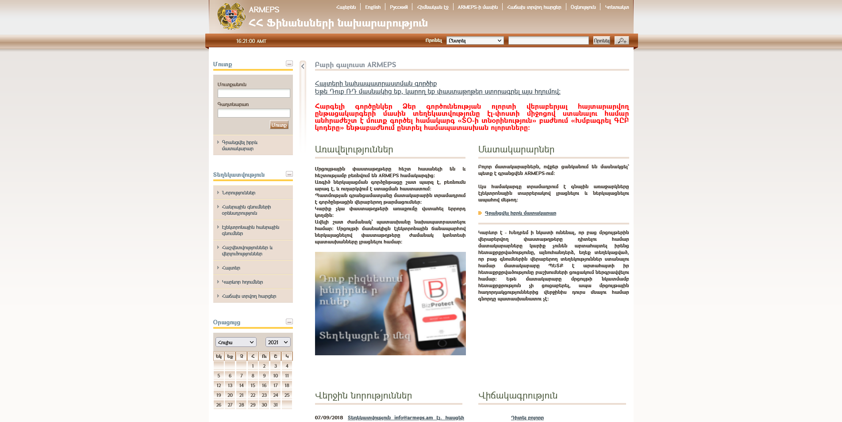
Նկար 8 Գործածողի մուտքագրումը համակարգ
Եթե գործածողը մուտքագրում է ոչ ճիշտ գործածողի անուն կամ գաղտնաբառ, ապա կցուցադրվի սխալի համակապատասխան ուղերձ (Նկար 9):

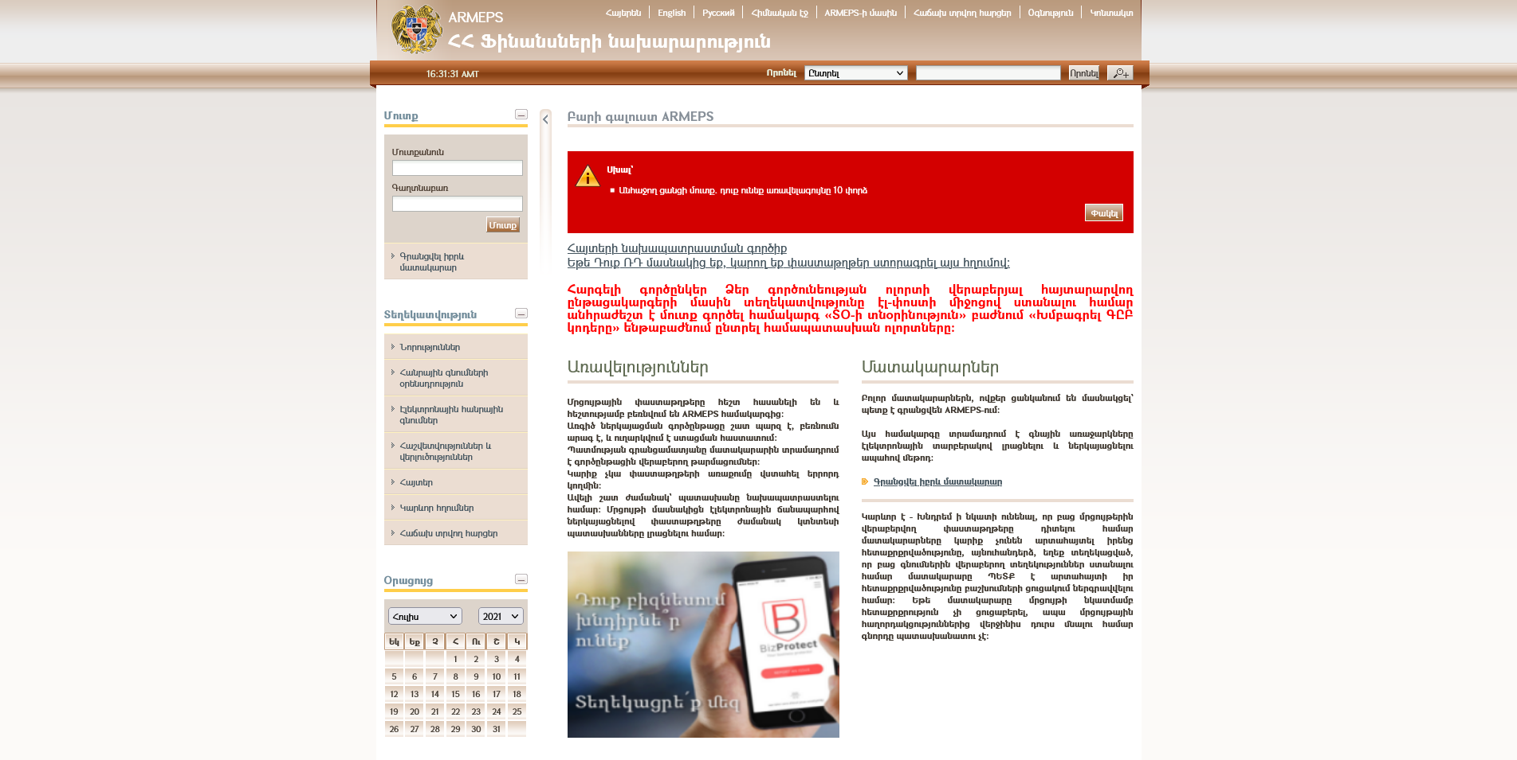

Նկար 9 Սխալ մուտքագրման ուղերձ

Եթե գործածողը ավելի քան 10 անգամ մուտքագրում է գործածողի սխալ անուն կամ գաղտնաբառ, ապա նրա հաշիվը ինքնաբերաբար կապաակտիվացվի: Այս դեպքում գործածողը պետք է դիմի համակարգի ադմինիստրատորին՝ հաշիվը վերաակտիվացնելու համար:

Առաջին անգամ համակարգ մուտք գործելը
Երբ գործածողն առաջին անգամ մուտք է գործում ARMEPS համակարգ, ապա ծառայություններից օգտվելու համար նա պետք է կատարի հետևյալ քայլերը.

- Իբրև առաջին քայլ, գործածողը պետք է տրամադրի այն գործարքի համարը, որը ստացել է էլեկտրոնային փոստով գրանցման գործընթացը հաջողությամբ ավարտելուց հետո:

Նկար 10 Գրանցման գործընթացը հաջողությամբ ավարտելու վերաբերյալ էլեկտրոնային ուղերձ, որը պարունակում է գործածողի անունը և գործարքի համարը

- Գործածողի անունը և գաղտնաբառը տրամադրելուց հետո գործածողից պահանջվում է տրամադրել նաև գրանցման ընթացքում ստացած գործարքի համարը:

Նկար 11 Գործարքի համարի մուտքագրում

- Վերջում գործածողին առաջարկվում է կարդալ և ընդունել Համակարգի օգտվողի համաձայնությունը:

Ելք համակարգից
Համակարգի գործածողը կարող է դուրս գալ ARMEPS համակարգից՝ ընտրելով «Ելք համակարգից» հրամանը
Նկար 12 Ելք ARMEPS համակարգից

Գործածողի պրոֆիլի խմբագրում
Հաջող վավերացումից հետո գործածողը կարող է խմբագրել իր պրոֆիլը՝ ընտրելով «Խմբագրել պրոֆիլը» հրամանը, ապա խմբագրել իր տվյալները և սեղմել «Պահպանել» կոճակը՝ խմբագրված փոփոխությունները պահպանելու համար:

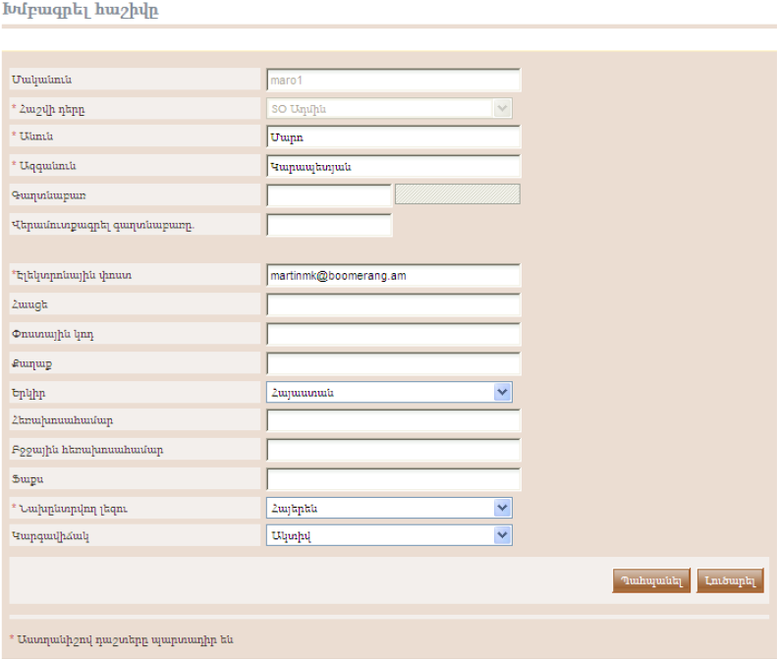
Նկար 13 Գործածողի պրոֆիլի խմբագրում

Մատակարարի գրանցումը
ARMEPS համակարգն օգտագործելու համար բոլոր տնտեսական օպերատորներն կարող են գրանցվել ինքնուրույն: Որպեսզի տնտեսական օպերատորը գրանցվի համակարգում, գործածողը պետք է հիմնական էջի մուտքի պանելից ընտրի «Գրանցվել իբրև մատակարար» հրամանը:
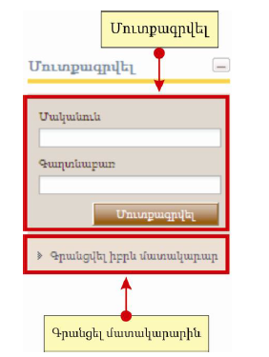
Նկար 14 Գրանցվել իմբրև մատակարար

Գրանցման ընթացակարգի առաջին փուլում գործածողը գրանցում է իր կազմակերպությունը` տրամադրելով հետևյալ պարտադիր տեղեկատվությունը (Նկար 15).
- Կազմակերպության անունը
- Հարկման հերթական համարը
- Հարկման հերթական համարի թողարկումը
- Հարկման հերթական համարի թողարկողի հերթական համարը
- Երկիրը

Ինչպես նաև, գործածոողը կարող է տրամադրել հետևյալ ոչ պարտադիր տեղեկատվությունը.
- Ընկերության գրանցման համարը
- Հասցեն
- Փոստային կոդը
- Քաղաքը
- Էլեկտրոնային փոստը
- Հեռախոսահամարը
- Ֆաքսը
- Կայքը
- Գործատուի գրանցման համարը
- Եզակի հերթական համար
- Ընկերության գործունեությունը (առավելագույն նիշերի քանակ՝ 512)
- Ճյուղային հղման համարը

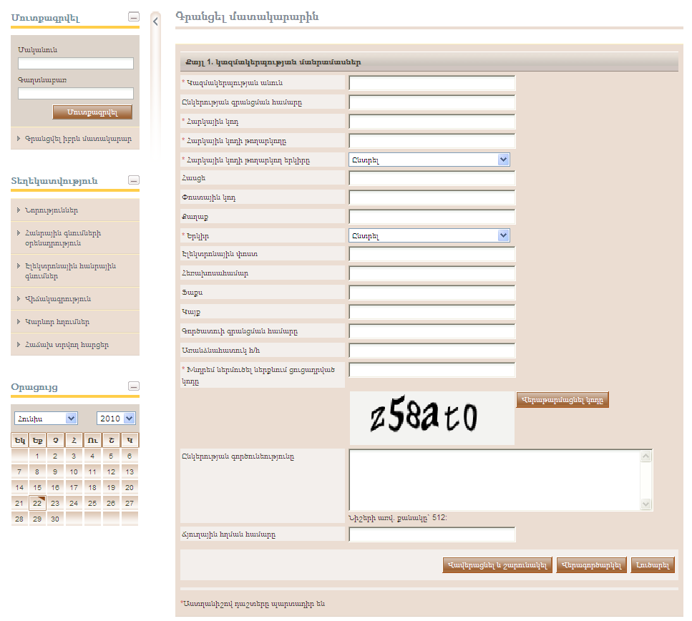
Նկար 15 Կազմակերպության գրանցումը

Հաջորդ քայլին անցնելու համար գործածողը պետք է մուտքագրի էկրանին ցուցադրվող լատինական տառերից և թվանիշերից բաղկացած կոդը: Եթե կոդը պարզ չէ, ապա «Վերաթարմացնել կոդը» կոճակը ընտրելիս՝ կոդը թարմացվում է և էկրանին հայտվում է նոր կոդ (Նկար 15): Վերջում գործածողը պետք է սեղմի «Վավերացնել և շարունակել» կոճակը՝ գրանցման գործընթացը շարունակելու համար:
Հաջորդ ոչ պարտադիր քայլը ԳՄԱ-ի հետաքրքրության կոդերը կազմակերպության հետ կցելն է (Նկար 16): Օգտվողը կարող է կցել ԳՄԱ կոդերը օգտագործելով  կոճակը: կոճակն օգտագործվում է ընտրած ԳՄԱ կոդը ջնջելու համար:
Դրամաշնորհային մրցույթների կազմակերպման համար ահնհրաժեշտ է ընտրել 99999999 CPV կոդը:
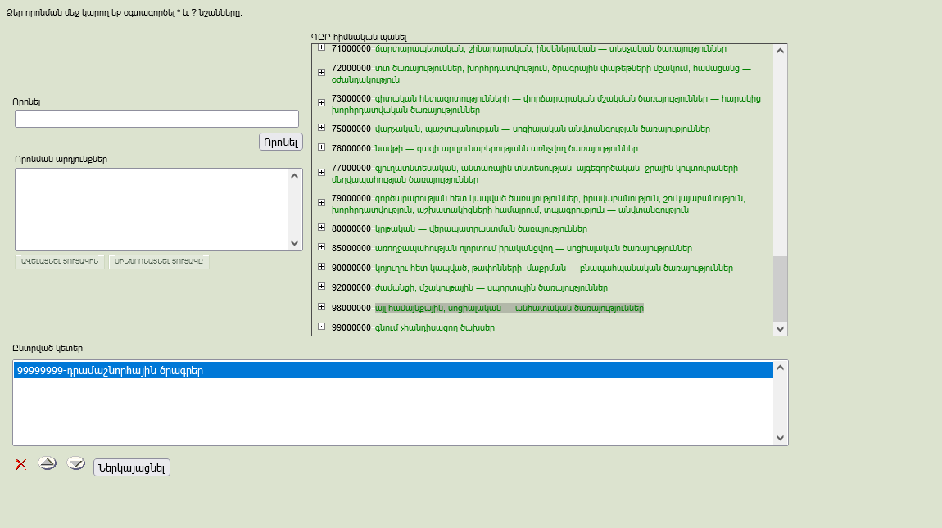

Նկար 16 ԳՄԱ կոդերի մուտքագրում

Շարունակելու համար գործածողը պետք է սեղմի «Հաջորդ» կոճակը: «Ետ» կոճակը գործածողին վերադարձնում է նախորդ քայլ (Նկար 15):
Եզրափակիչ փուլում գործածողը գրանցում է տնտեսական օպերատորի ադմինինիստրատորին (ՏՕ Ադմին)՝լրացնելով ադմինիստրատորի մասին հետևյալ պարտադիր մանրամասները (Նկար 17).

- Անունը
- Ազգանունը
- Գործածողի անունը
- Գաղտնաբառը
- Էլեկտրոնային փոստը
- Երկիրը
- Համակարգի լեզուն

Ինչպես նաև, գործածոողը կարող է տրամադրել ադմինիստրատորի մասին հետևյալ ոչ պարտադիր տեղեկատվությունը.
(Նկար 17).

- Հասցե
- Փոստային կոդ
- Քաղաք
- Հեռախոսահամար
- Բջջայինի համար
- Ֆաքս

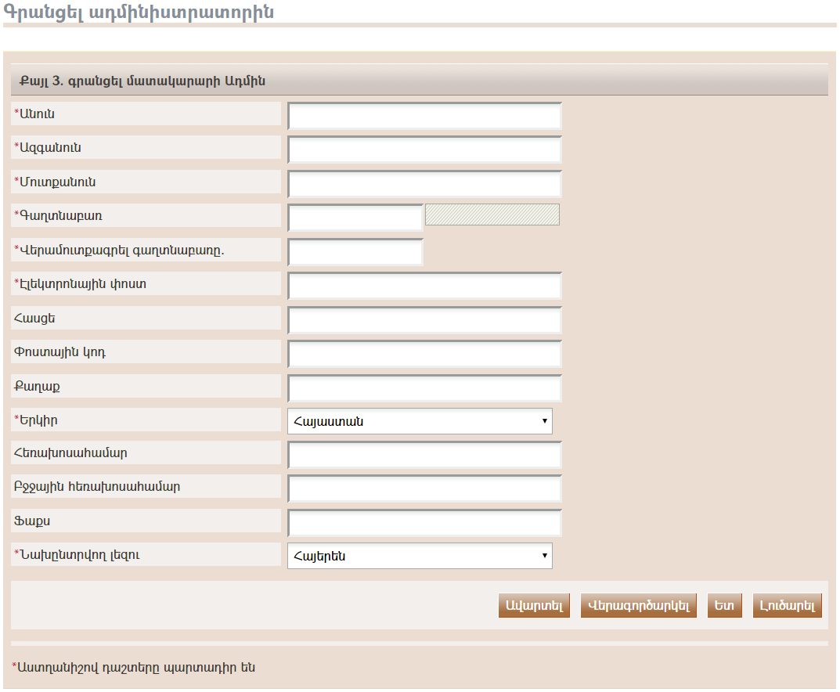
Նկար 17 ՏՕ ադմինստրատորի գրանցումը

Գրանցման գործընթացը վերջացնելու համար օգտվողն պետք է սեղմի «Ավարտել» կոճակը, որից հետո կցուցադրվի տնտեսական օպերատորի հաջող գրանցումը հաստատող ուղերձը.
Նկար 18 Վավերացումն հաստատված է համակարգի Ադմինիստրատորի կողմից

Համակարգը գործածողին կուղարկի պլատֆորմի հասանելության մանրամասները պարունակող էլեկտրոնային ուղերձ: 2.5 բաժինը (Առաջին անգամ համակարգ մուտք գործելը) պարունակում է պլատֆորմի առաջին հասանելիության հրահանգներ:
 ՏՕ Ադմինը առաջին անգամ պետք է մուտք գործի գրանցումից հետո՝ 30 օրվա ընթացքում: Այլապես, հաշիվը կհամարվի չօգտագործվող և համակարգի կողմից ինքնաբերաբար կջնջվի:

Տնտեսական օպերատորի կառավարում
Տնտեսական օպերատորի կազմակերպության Ադմինիստրատորի դերով գործածողները իրենց կազմակերպության կառավարման համար կարող են իրականացնել հետևյալ գործունեությունները.

- Խմբագրել կազմակերպության մանրամասները
- Դիտել տնտեսական օպերատորի կազմակերպությունում գրանցված գործածողներին
- Ավելացնել տնտեսական օպերատորի կազմակերպության նոր գործածողներ
- Խմբագրել գործածողների մանրամասները

ՏՕ-ի կառավարումը իրականացվում է «ՏՕ գործառույթներ» մենյուի «ՏՕ Տնօրինություն» հրամանի միջոցով.

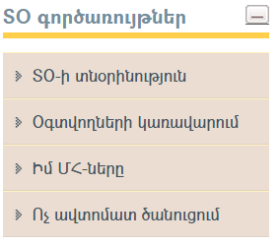
Նկար 19 ՏՕ գործառույթների մենյու

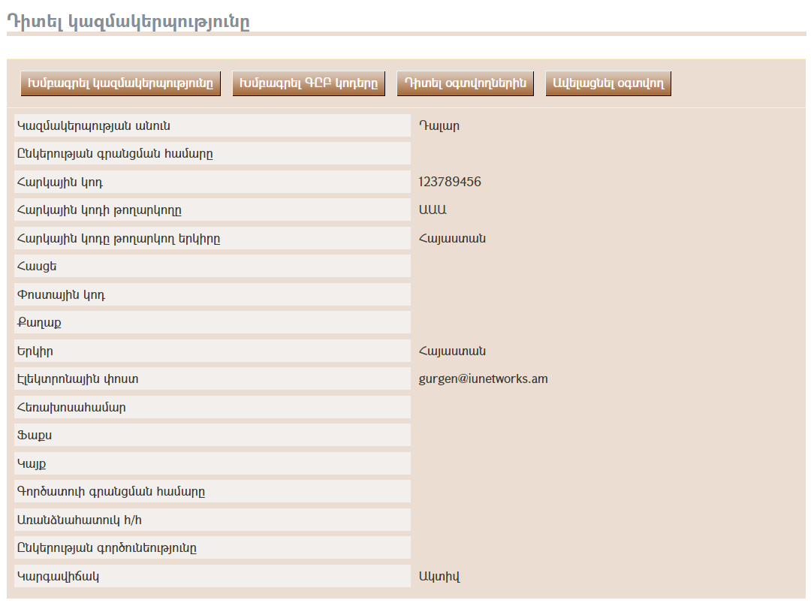
Նկար 20 ՏՕ կառավարման ֆունկցիոնալությունը

Խմբագրել կազմակերպության մանրամասները

Ընտրելով «Խմբագրել կազմակերպությունը» կոճակը՝ գործածողը կարող է խմբագրել կազմակերպության մանրամասները:
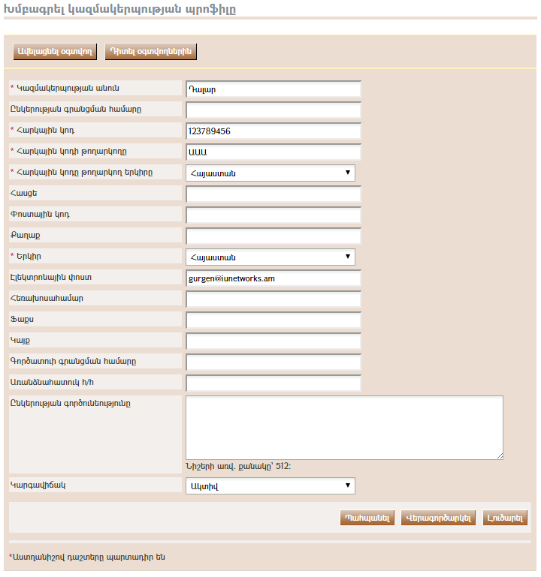
Նկար 21 ՏՕ-ի կազմակերպության տվյալների խմբագրում

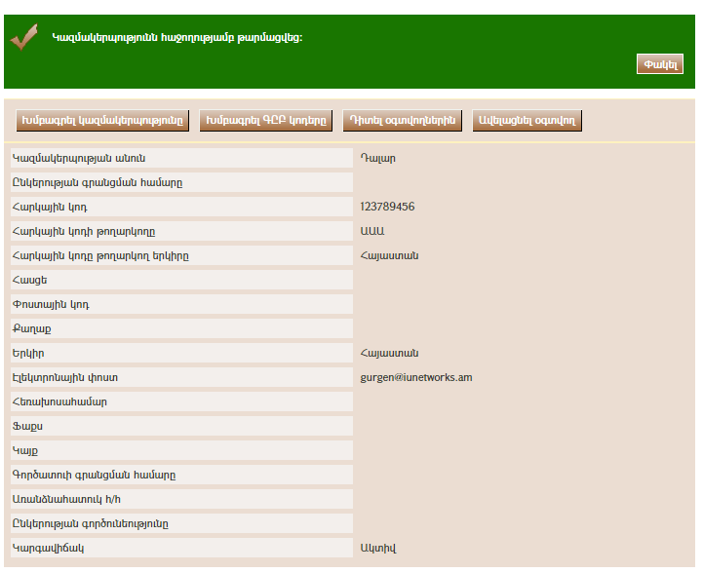
Նկար 22 Կազմակերպության մանրամասները հաջողությամբ թարմացվեցին

4.2 Դիտել տնտեսական օպերատորին պատկանող գործածողներին

Սեղմելով «Դիտել օգտվողներ» կոճակը, կբացվի ՏՕ կազմակերպության բոլոր գրանցված գործածողների ցանկը (Նկար 23):
d
Նկար 23 ՏՕ կազմակերպության գործածողները

Վերևի մասում ցուցադրվում է յուրաքանչյուր գործածողի անունը, ազգանունը, դերը և հաշվի ընթացիկ կարգավիճակը.
- Ակտիվ
- Ոչ ակտիվ
- Ապաակտիվացված
Տնտեսական օպերատորի համար համակարգում հասանելի են գործածողի հետևյալ դերերը`

- Տնտեսական օպերատորի Ադմինիստրատոր (ՏՕ Ադմին) – այս տիպի դերով գործածողները լիազորված են տնօրինել գործածողներին ու թարմացնել իրենց կազմակերպության մանրամասները:
- Տնտեսական օպերատորի գործածողներ (ՏՕ-ի Գործածողներ) - այս տիպի դերով գործածողները լիազորված չեն տնօրինել իրենց կազմակերպության և օգտվողների մանրամասները:

4.3 Ավելացնել կազմակերպության նոր գործածող
Կազմակերպության նոր գործածողներ ավելացնելու համար, անհրաժեշտ է սեղմել «Ավելացնել օգտվող» կոճակը և տրամադրել ստորև բերված պարտադիր տեղեկությունները և սեղմել «Պահպանել» կոճակ (Նկար 24):
Նկար 24 Ավելացնել կազմակերպության նոր գործածող
Նոր գործածողի հաշիվը նախապես լինում է ապաակտիվացված:

Նկար 25 Նոր գործածողի հաշիվը ակտիվ չէ
Համակարգը նոր գործածողին կուղարկի հաջող գրանցումն հաստատող էլեկտրոնային ուղերձ, որը կպարունակի գործարքի համապատասխան համարը: Հաշիվն ակտիվացնելու համար գործածողը՝ իր առաջին մուտքագրման ընթացքում, պետք է տրամադրի այդ համարը, որից հետո գործածողի հաշվի կարգավիճակը կակտիվանա:

Նկար 26 Նոր գործածողի հաշիվը ակտիվացված է

Խմբագրել գործածողի տվյալները
Գործածողի տվյալները խմբագրելու համար անհրաժեշտ է նշել համապատասխան գործածողին և սեղմել «Խմբագրել հաշիվը» կոճակը, որից հետո համակարգը կցուցադրի տվյալ գործածողի տվյալները (Նկար 27): Տվյալները խմբագրելուց հետո սեղմեք «Պահպանել» կոճակը:
Նկար 27 Գործածողի տվյալների խմբագրում

4.5 ԽմբագրելԳՄԱ կոդերը
ՏՕ-ին կցված ԳՄԱ կոդերը խմբագրելու համար անհրաժեշտ է ՏՕ-ի կազմակերպության տնօրինության էջում սեղմել «Խմբագրել ԳՄԱ կոդերը» կոճակը: Համակարգը կցուցադրի այն ԳՄԱ կոդերը, որ ներկայումս կցված են տվյալ ՏՕ-ին:
Գործածողը կարող է ավելացնել նոր ԳՄԱ կոդերը՝ սեղմելով կոճակը: կոճակը ջնջում է ընտրված ԳՄԱ կոդը: ԳՄԱ կոդերը օգտագործելու մասին լրացուցիչ տեղեկատվության համար տես 15.1 բաժինը :
Կցված ԳՄԱ կոդերը փոփոխելուց հետո, անհրաժեշտ է ընտրել «Ավարտել» կոճակը՝ փոփոխությունները պահպանելու համար :

Որոնման ֆունկցիոնալությունը
ARMEPS համակարգը տրամադրում է «Պարզ» ու «Խորացված» որոնման մեխանիզմներ: Երկու ֆունկցիոնալություններն էլ թույլատրում են որոնել Մրցույթների հրավերներ (ՄՀ-ներ), կազմակերպություններ և գործածողներ:

Պարզ որոնում
Պարզ որոնման ֆունկցիոնալությունը հնարավորություն է տալիս որոնել Մրցույթների հրավերի (ՄՀ), գրանցված կազմակերպությունների և գործածողներ (Նկար 28):

Պարզ որոնում կատարելու համար անհրաժեշտ է կատարել հետևյալ գործողությունները.

1. Ընտրել որոնման տիպը (ՄՀ, կազմակերպություններ, գործածողներ):
2. Նշելով պահանջվող անունը ամբողջությամբ կամ դրա մի մասն` օգտագործելով «*» նիշը:
3. Սեղմել «Որոնել» կոճակը:

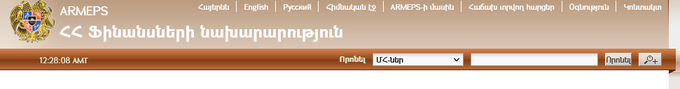
Նկար 28 Պարզ որոնում

Արդյունքների առկայության դեպքում դրանք ներկայացվում են աղյուսակի տեսքով:

Խորացված որոնում
Խորացված որոնման ֆունկցիոնալությունը հնարավորություն է տալիս որոնել Մրցույթների հրավերներ (ՄՀ-ներ), կազմակերպություններ և գործածողներ (Նկար 29):

Խորացված որոնում կատարելու համար անհրաժեշտ է կատարել հետևյալ գործողությունները.

- Սեղմել կոճակը
- Ընտրել որոնման տիպը (ՄՀ, կազմակերպություններ, գործածողներ):
- Տրամադրել անհրաժեշտ տեղեկատվություն մեկ կամ ավելի դաշտերում (* նիշի օգտագործումը ևս հնարավոր է):
- Սեղմել «Որոնել» կոճակը

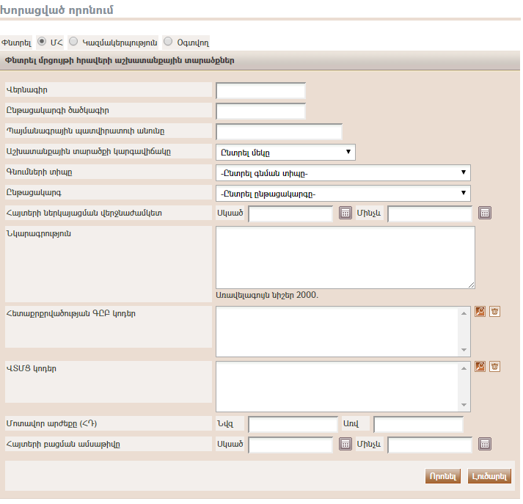
Նկար 29 Մրցույթների հրավերի խորացված որոնում
Արդյունքների առկայության դեպքում դրանք ներկայացվում են աղյուսակի տեսքով:
Որևէ կազմակերպության որոնման համար օգտվողը նախ պետք է տրամադրի կազմակերպության տիպը, օրինակ՝ Պայմանագրային պատվիրատու (Նկար 30):
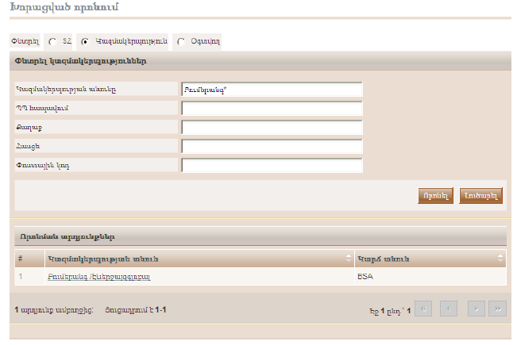
Նկար 30 Պայմանագրային պատվիրատուի խորացված որոնում

Կազմակերպության որևէ գործածողի որոնման համար պետք է ընտրել կազմակերպության տիպը (Պայմանագրային պատվիրատու կամ Տնտեսական օպերատոր): Նկարներ 31 և 32 ցույց են տալիս ՊՊ-ի ու ՏՕ-ի կազմակերպություններում գրանցված գործածողների որոնման օրինակներ (որոնումը թույլատրված է միայն Պայմանագրային պատվիրատուի մրցույթի քարտուղարի համար):
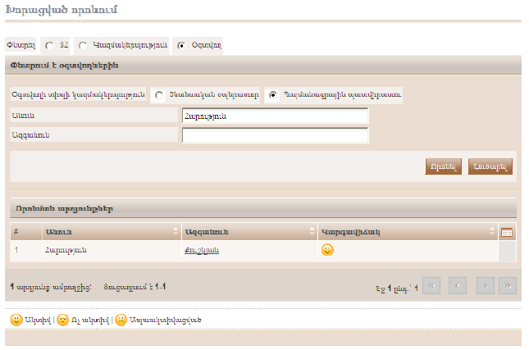
Նկար 31 Պայմանագրային պատվիրատուի գործածողի խորացված որոնում

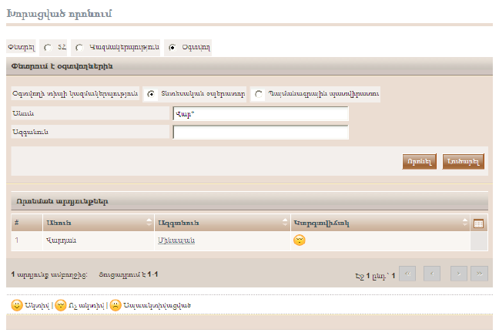
Նկար 32 Տնտեսական օպերատորի գործածողի խորացված որոնում

Դիտել ՄՀ-ի աշխատանքային տարածքը
Մրցույթների հրավերի (ՄՀ) մանրամասները նախնական տեսքով դիտելու համար անհրաժեշտ է ՄՀ ցանկից ընտրել «Դիտել ՄՀ» հրամանը :
Համակարգը կցուցադրի տվյալ ՄՀ-ի բոլոր մանրամասները (վերնագիր, տիպ, կցված վերջնաժամկետների վերաբերյալ տեղեկատվություն և այլն):

Դիտել ՄՀ-ի փաստաթղթերը
Որևէ ՄՀ-ին կցված բոլոր փաստաթղթերը (այս ՄՀ հրատարակված հրատարակման ծանուցումներ) նախնական տեսքով դիտելու և բեռնելու համար, անհրաժեշտ է ՄՀ ցանկից ընտրել «ՄՀ-ի փաստաթղթեր» հրամանը (Նկար 34):
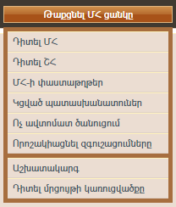
Նկար 34 ՄՀ ցանկ, ՄՀ փաստաթղթեր ընտրանքը
Համակարգը կցուցադրի ՄՀ-ի հետ կցված բոլոր ծանուցումներն ու պայմանագրային փաստաթղթերը: «Ծանուցումներ» կոճակը (Նկար 35) պարունակում է ՄՀ-ի բոլոր ծանուցումների ցուցակը ըստ՝ ծանուցման տիպի, ամսաթիվը, երբ է ծանուցումը բեռնվել համակարգում, ծանուցման կարգավիճակը:

Նկար 35 Պայմանագրի ծանուցումներ
Սեղմելով «Պայմանագրի փաստաթղթեր» կոճակը՝ համակարգը կարտաբերի ՄՀ-ին կցված բոլոր փաստաթղթերը (Նկար 36): Որևէ փաստաթուղթ նեբեռնելու համար անհրաժեշտ է սեղմել համապատասխան փաստաթղթի վրա «Ֆայլ» սյունակից:
Նկար 36 Պայմանագրային փաստաթղթեր
Ընտրելով «Բեռնել ZIP ֆայլը» կոճակը՝ գործածողը կարող է բեռնել բոլոր կցված ծանուցումներն ու պայմանագրի փաստաթղթերը պարունակող ZIP ֆայլը (Նկար 36):

ՄՀ-ի հանդեպ հետաքրքրվածության արտահայտությունը
Մրցույթի հրավերով (ՄՀ) հետաքրքրվածությունը արտահայտելու համար անհրաժեշտ է բեռնել ՄՀ-ի ռեսուրսները (Ծանուցում, Պայմանագրի փաստաթղթեր, Պարզաբանման հավելված) և ներկայացնել հայտ (Նկար 37):
Գործածողը պետք է ընտրի կցման տիպը.
- Արտահայտել հետաքրքրվածություն՝ կցելով ՏՕ-ի բոլոր գործածողներին տվյալ ՄՀ-ին
- Արտահայտել հետաքրքրվածություն՝ կցելով միայն իրեն տվյալ ՄՀ-ին
- Արտահայտել հետաքրքրվածություն՝ չկցելով ՏՕ-ի որևէ գործածող տվյալ ՄՀ-ին

Նկար 37 Հետաքրքրվածության արտահայտություն, գործածողների կցում

Օգտվողի ծանուցումներ
ՏՕ-ի կազմակերպության գործածողներին տվյալ ՄՀ-ի ծանուցումները ստանալու համար կցելու կամ տարրաբաժանելու համար գործածողը ՄՀ ցանկից պետք է ընտրի «Ավտոմատ ծանուցումների տնօրինում» հրամանը (Նկար 38): Իբրև լրացում` գործածողը կարող է նաև սահմանել տվյալ ՄՀ-ի ծանուցումների ստացման ժամակարգը ՄՀ ցանկից ընտրելով «Որոշակիացնել զգուշացումները» հրամանը (Նկար 38):
Նկար 38 ՄՀ ցանկ, «Ավտոմատ ծանուցումներ» և «Որոշակիացնել զգուշացումները» հրամանները

Ավտոմատ զգուշացումներ
Համակարգը հնարավորություն է տալիս դիտելու ՏՕ կազմակերպության բոլոր գործածող անդամների ցուցակը (Նկար 39): ՏՕ անդամին ՄՀ-ի ծանուցումներ ստանալուց տարրաբաժանելու համար՝ գործածողը «Կցել/Տարրաբաժանել» սյունակից փոխում է կցված կարգավիճակը տարրաբաժանելու կարգավիճակին և հակառակը, եթե անհրաժեշտ է ստանալ ծանուցումներ (Նկար 40):

Նկար 39 ՄՀ-ի կցված գործածողների ցուցակը

Նկար 40 Գործածողին ՄՀ-ից տարրաբաժանելը

Գործածողի զգուշացումները
Գործածողները կարող են սահմանել հետևյալ իրադարձությունների զգուշացման ժամակարգը. (Նկար 41)
- հայտերի ստացականների ստացման կամ մասնակցության հայտի ժամանակային սահմանափակման ժամակարգը
- պարզաբանման հարցման ժամակարգը ` սկսած
- պարզաբանման հարցման ժամակարգը ` մինչև
Այս իրադարձությունների համար, գործածողը կարող է ընտրել նախապես տեղեկացվելու ժամանակարգը (Նկար 41):
- 24 ժամ նախքան իրադարձությունը
- 48 ժամ նախքան իրադարձությունը
- 1 շաբաթ նախքան իրադարձությունը
- 2 շաբաթ նախքան իրադարձությունը

Նկար 41 Գործածողի զգուշացումների ժամանակարգը

Պարզաբանումներ
Պարզաբանման հարցում ստեղծելու և պարզաբանման պատասխանը դիտելու համար անհրաժեշտ է «ՄՀ ցանկից» ընտրել «Պարզաբանումներ» հրամանը (Նկար 42): Այս հրամանը առկա է «ՄՀ ցանկում» միայն պարզաբանման շրջանի ընթացքում:
Նկար 42 ՄՀ ցանկ, «Պարզաբանումներ» հրամանը

Ստեղծել պարզաբանման հարցում
Պարզաբանման հարցում ստեղծելու համար անհրաժեշտ է Պարզաբանումների հիմնական էջից ընտրել «Պարզաբանման հարցումներ» կոճակը (Նկար 43):

Նկար 43 ՄՀ Պարզաբանում

Գործածողը լրացնում է պարզաբանման հարցումը՝ տրամադրելով հետևյալ տեղեկատվությունը (Նկար 44).
- Վերնագիրը
- Լեզուն
- Հարցման նկարագրությունը
- Հարցման ֆայլի հավելվածը (ոչ պարտադիր)

Նկար 44 Պարզաբանման հարցում
«Ուղարկել հարցում» կոճակը սեղմելու դեպքում՝ հարցումն ուղարկվում է մրցույթի համակարգողին:

Պարզաբանման պատասխանի դիտումը
Պարզաբանման պատասխանը կարող է հասանելի դառնալ միայն մրցույթի Պատասխանատուի կողմից դրա հրատարակումից հետո: Պարզաբանումների հիմնական էջի «Պարզաբանումներ» կոճակը սեղմելու դեպքում՝ համակարգը արտաբերում է տալիս պարզաբանման բոլոր պատասխանների ցուցակը:
Նկար 45 Պարզաբանման պատասխանների ցուցակը

Պատասխանի պարունակությունը դիտելու համար, գործածողն ընտրում է ցուցադրված վերնագիրը՝ պատասխանի մանրամասները դիտելու համար (Նկար 46).
- Հարցման Նկարագրություն
- Մրցույթի Պատասխանատուի պարզաբանման պատասխանը
Նկար 46 Պարզաբանման հարցման պատասխան

Մրցույթի պատասխանատուն կարող է նաև պարզաբանման պատասխանին կցել ֆայլ (Նկար 47): Ինչպես նաև մրցույթիպատասխանատուին տրամադրվում է պարզաբանման հարցումը խմբագրելու հնարավորություն` հեռացնելու գաղտնի տեղեկատվությունները:

Նկար 47 Պարզաբանման պատասխանի հավելված
Սեղմելով «Բեռնել բոլոր պարզաբանումները» կոճակը՝ կարելի է բեռնել արխիվցված ֆայլ՝ բոլոր ներկայացված պարզաբանման հարցումների ու նրանց կցված պատասխանների մանրամասներով:

Հայտի ստեղծում
Մրցույթի պատասխանը ստեղծվում է տնտեսական օպերատորի կողմից և ներառում է մրցույթի հարցերի պատասխանները, ինչպես նաև կցված ֆայլերը: Մրցույթի պատասխաններ ստեղծելու (կամ խմբագրելու) համար, անհրաժեշտ է «ՄՀ ցանկից» ընտրել «Հայտեր» հրամանը (Նկար 48):
Հայտի ստեղծման ու ներկայացման համար անհրաժեշտ է կատարել հետևյալ քայլերը.
- ստեղծել է նոր հայտ
- բեռնել հայտի թվային ստորագրությունը
- բեռնել հայտի փաթեթը (որը պետք է համընկնի բեռնված ստորագրության հետ)

Նկար 48 ՄՀ ցանկ, «Հայտեր» հրամանը

Նոր մրցույթի պատասխանի ստեղծումը
Մրցույթի պատասխան ստեղծելու համար անհրաժեշտ է ընտրել «Պատասխանել մրցույթի հարցերին առցանց» կոճակը հայտի նախապատրաստման հիմնական էջում (Նկար 49):
«Պատասխանել մրցույթի հարցերին առցանց» կոճակը ակտիվանում է նախքան հայտի ներկայացման վերջնաժամկետի ավարտը, որը սեղմելու դեպքում գործածողին տեղափոխվում է հայտի նախապատրաստման առցանց գործիք:

Նկար 49 Հայտի նախապատրաստման հիմնական էջը

Հայտի նախապատրաստման գործիք
Հայտի նախապատրաստման գործիքն առցանց հայտի նախապատրաստման միջավայր է, որը թույլատրում է արագ ստեղծել մրցույթի պատասխան և տրամադրում է մրցույթի բոլոր հարցերին պատասխանելու ֆունկցիոնալություն (պարտադիր և ոչ պարտադիր): Ավելին, տնտեսական օպերատորը կարող է ստուգել, արդյոք, որ ստեղծված մրցույթի պատասխանը համապատասխանում է մրցույթի առանձնահատկություններին:

Նկար 50 Հայտի նախապատրաստման գործիքը
Բացել մրցույթի կառուցվածքը
Պահպանել հայտը
Պահպանել հայտն իբրև…
Հաստատել, որ հայտը համապատասխանում է մրցույթի առանձնահատկություններին
Փաթեթավորել հայտի պարունակությունը
Ստեղծել հայտի PDF ֆայլ
Օգնություն
Տեղեկատվություն
Բացել հայտի բաժինը

Գործիքի ձախ պանելը ցուցադրում է հայտի մեջ պարունակվող բոլոր ծրարները (Պիտանելիության չափորոշիչ, Տեխնիկական ծրար, Ֆինանսական ծրար): Յուրաքանչյուր ծրար ցուցադրվում է իբրև հիերարխիկ ծառի կառուցվածք: Ծրարը կարող է բացվել` ցուցադրելու պարունակող բաժիններն ու ենթաբաժինները:
Գործիքի աջ պանելը ցույց է տալիս հայտի բաժիններն ու չափորոշիչները (Նկար 52). Բաժինները կարող են բացվել` սեղմելով համապատասխան կոճակը: Տենդերով նավարկելու համար օգտագործվում են հետևյալ պատկերանշանները.
Հիերարխիայի ծառի սկիզբը
Պիտանելիության չափորոշիչ թղթապանակ
Տեխնիկական ծրարի թղթապանակ
Ֆինանսական ծրարի թղթապանակը
Զգուշացման նշան. Պակաս կամ ոչ ճիշտ տեղեկատվություն
Ընդունման նշան. Բաժնի ու դրա ենթաբաժինների բոլոր չափորոշիչները ճշգրտորեն լրացվեցին
Տարիներ. Ֆինանսական ծրարում յուրաքանչյուր տարի կցուցադրվի առանձին
Հետ փակել բաժինը.
Բաժինը բացված է
Հաջող հաստատման նշան. Չափորոշիչն հաջողությամբ վավերացվեց
Անհաջող հաստատման նշան. Չափորոշիչի վավերացումը ձախողվեց
Նավարկել ծնող բաժնի մեջ
Բացել հայտի որևէ բաժին

Նկար 52 Հայտի նախապատրաստման գործիք, տեխնիկական ծրար

Պիտանելիության չափորոշիչը լրացնելը
ԱՐՄԵՊՍ համակարգը ընդունում է չափորոշիչի հետևյալ տիպերը.
- Տեքստային դաշտ
- Թիվ
- Ֆայլ
- Ցուցակ
- Ամսաթիվ
- Ժամանակաշրջան
Վերը նշված տիպերի չափորոշիչի լրացման համար նկարագրված է հաջորդ բաժիններում:

Տեքստային դաշտ
Այս տիպի չափորոշիչի համար, տնտեսական օպերատորը պետք է տա իր պատասխանը տեքստի տեսքով՝ ցուցադրելով այն տեքստային պատուհանի մեջ: Տնտեսական օպերատորի պատասխանի համար տառերի առավելագույն քանակը նույնպես ցուցադրված է (Նկար 53): Գործածողը կարող է նաև կցել լրացուցիչ ֆայլ` իր պատասխանի մեջ տրամադրելով լրացուցիչ մանրամասներ:
Նկար 53 Տեքստային դաշտի տիպի չափորոշիչ

Տեքստային տարածք
Այս տիպի չափորոշիչի համար, տնտեսական օպերատորը պետք է տրամադրի իր տեքստային պատասխանը՝ ցուցադրելով այն տեքստային դաշտի մեջ: Տնտեսական օպերատորի պատասխանի նիշերի առավելագույն քանակը ևս ցուցադրվում է (Նկար 54): Գործածողը կարող է նաև կցել լրացուցիչ ֆայլ` իր պատասխանի մեջ տրամադրելով լրացուցիչ մանրամասներ:
Նկար 54 Տեքստային տարածք տիպի չափորոշիչ

Թիվ
Այս տիպի չափորոշիչի համար տրամադրվող դաշտի մեջ տնտեսական օպերատորը պետք է տրամադրի իր պատասխանը թվերի տեսքով: Թվի նվազագույն ու առավելագույն միջակայքերը ցուցադրվում են ըստ բնութագրած քայլի (Նկար 55): Գործածողը կարող է նաև կցել լրացուցիչ ֆայլ` իր պատասխանի մեջ տրամադրելով լրացուցիչ մանրամասներ:
Նկար 55 Թիվ տիպի չափորոշիչ

Ֆայլ
Այս տիպի չափորոշիչի համար տնտեսական օպերատորը պետք է բեռնի որևէ ֆայլ: Կցվող ֆայլն ընտրելու համար օգտվողը պետք է օգտագործի «Կցել ֆայլ» կոճակը: Ֆայլի առավելագույն թույլատրվող չափը ևս ցուցադրվում է (Նկար 56):
Նկար 56 Ֆայլ տիպի չափորոշիչ

Ցուցակ
Համակարգը տրմադրում է երեք տիպի ցուցակներ`
- Սեղմակներ (Նկար 57)
- Նշման վանդակներ (Նկար 58)
- Կոմբո դաշտեր (Նկար 59)
Նկար 57 Ցուցակ տիպի չափորոշիչ (սեղմակներ)

Նկար 58 Ցուցակ տիպի չափորոշիչ (նշման վանդակներ)

Նկար 59 Ցուցակ տիպի չափորոշիչ (կոմբո դաշտեր)

Ամսաթիվ
Այս տիպի չափորոշիչի համար տնտեսական օպերատորը պետք է ընտրի ամսաթիվ: Պահանջվող ամսաթիվն ընտրելու համար գործածողը սեղմում է կոճակը բացելու օրացույցը (Նկար 60): Գործածողը կարող է նաև կցել լրացուցիչ ֆայլ` իր պատասխանի մեջ տրամադրելով լրացուցիչ մանրամասներ:
Նկար 60 Ցուցակ տիպի չափորոշիչ

Ժամանակահատված
Այս տիպի չափորոշիչի համար տնտեսական օպերատորը պետք է ընտրի երկու ամսաթվի միջակայք («սկսած-մինչև»): Պահանջվող ամսաթվերն ընտրելու համար գործածողը սեղմում է կոճակները բացելու օրացույցը (Նկար 61): Գործածողը կարող է նաև կցել լրացուցիչ ֆայլ` իր պատասխանի մեջ տրամադրելով լրացուցիչ մանրամասներ:
Նկար 61 Ժամանակահատված տիպի չափորոշիչ

«Միայն մատակարարի ընթերցման համար» չափորոշիչ
Այս չափորոշիչը օգտագործվում է միայն այն դեպքում, երբ մատակարարները չեն կարող պատասխան տրամադրել (միավորներ հանդիպումներից, շնորհանդեսներից, այցելություններից և այլն): Մատակարարը կտեսնի նման չափորոշիչի առկայությունը տենդերում, սակայն միավորները կտրամադրվեն ուղղակիորեն գնահատողների կողմից:
Նկար 62 «Միայն մատակարարի ընթերցման համար» սահմանված չափորոշիչ

Ֆինանսական ծրարի լրացում
Համակարգը ցուցադրում է մրցույթի կառուցվածքի բոլոր ֆինանսական չափորոշիչները:

Պահպանել մրցույթի պատասխանը
Գործածողը կարող է պահպանել ստեղծված մրցույթի պատասխանն՝ օգտագործելով (Պահպանել) և (Պահպանել իբրև) կոճակները: Համակարգը հուշում է գործածողին սահմանել իր տեղական միջավայրում մի տեղ և պահպանել դա իբրև xml կառուցվածք (Նկար 63):

Նկար 63 Պահպանել մրցույթի կառուցվածքը

Վավերացնել մրցույթի պատասխանը
Տված պատասխանները վավերացնելու համար անհրաժեշտ է սեղմել կոճակը, որից հետո համակարգը ստուգում է, արդյոք մրցույթի պատասխանը համապատասխանում է ակնկալվող առանձնահատկությանը (այսինքն` միջակայքի արժեքները, բոլոր պարտադիր դաշտերը լրացված են և այլն): Գործածողը տեղեկացվում է հաստատման արդյունքների մասին (Նկար 64): Եթե հաստատումը հաջող չէ, ապա համակարգը ցուցադրում է այն բոլոր հարցերը, որոնց պատասխանները սխալ են (Նկար 64).
Նկար 64 Հայտի հաջող հաստատում

Նկար 65 Հայտի ձախողում

Փաթեթավորել մրցույթի պատասխանը
Մրցույթի պատասխանի փաթեթավորումը պարտադիր է և պետք է իրականացվի նախքան մրցույթի պատասխանը համակարգի մեջ բեռնելը, և երբ բոլոր փոփոխությունները արված են: Մրցույթի պատասխանի պարունակությունները փաթեթավորելու համար՝ գործածողը ընտրում է կոճակը: Այս գործողությունը արդյունքում կստեղծվեն մեկ կամ ավելի ֆայլեր՝ կախված մրցույթի համար սահմանված տիպերից.
- Միափուլ ներկայացում
Համակարգը կգեներացնի մրցույթի պատասխանն իբրև մեկ, սեղմված ու գաղտնագրված ֆայլ, ծրագրում հայտնի իբրև Հայտի Փաթեթ:
- Երկփուլ ներկայացում
Համակարգի կողմից գեներացված հայտի պատասխանը կներառնի 2 ֆայլ: Մեկը վերը նշված Միափուլ ներկայացման բաժնի Հայտի Փաթեթն է և պարունակում է բոլոր պատասխաններն ու կցված ֆայլերը: Երկրորդը՝ Թվային ստորագրությունն է: Այս ֆայլը Հայտի Փաթեթի թվային ստորագրություն է, որ հավաստիացնում է Հայտի Փաթեթի ամբողջականությունը:
Եթե մրցույթի պատասխանը փոփոխված է փաթեթավորման իրականացումից հետո, ապա անկախ Միափուլ կամ 'Երկփուլ' ներկայացման տիպից՝ անհրաժեշտ կլինի իրականացնել նոր փաթեթավորում՝ ներառելով վերջին փոփոխությունները:
Ի նկատի ունեցեք, որ վերը նկարագրված քայլերի միջոցով փաթեթավորված ֆայլը (Հայտի Փաթեթը) գաղտնագրված է: Ոստի, եթե գործածողը փորձի բացել այս ZIP ֆայլը՝ ապա կցուցադրվի «ոչ ճիշտ ֆայլի ձևաչափ» ուղերձը:
Հաշվի առնելով վերըշվածը՝ նախքան հայտի նախապատրաստման գործիքով փաթեթավորված հայտի ֆայլը ներկայացնելը՝ մատակարարը պետք է օգտվի «Դիտել հայտի PDF» ֆունկցիոնալությունից:
Գեներացված ֆայլերը պահպանվում են հայտի կառուցվածքի հետ նույն տեղական թղթապանակում: Համակարգը կտեղեկացնի գործածողին հայտի փաթեթավորման հաջող ավարտի մասին (Նկար 66):
Նկար 66 Հայտի փաթեթավորումը

Ցանցից դուրս հայտի նախապատրաստման գործիքը
Հայտ ստեղծելու ֆունկցիոնալությունը իրականացվում է նաև ցանցից դուրս՝ օգտագործելով ցանցից դուրս հայտի նախապատրաստման գործիքը: Ցանցից դուրս հայտի նախապատրաստության գործիքի ֆունկցիոնալությունը նույն է ինչ նկարագրված է 11.2.1 Պիտանելիության չափորոշիչը լրացնելը բաժնում:
Անհատական համակարգչում հայտը տեղում պատրաստելու համար՝ գործածողը պետք է կատարի հետևյալ քայլերը.
- Տեղական միջավայրում բեռնել հայտի նախապատրաստման գործիքը (սեղմել «Բեռնել նախապատրաստության գործիքը» կոճակը) (Նկար 67): Դուրս բերել արխիվից բոլոր ֆայլերը և աշխատեցնել ծրագիրը (Նկար 68):
- Բեռնել մրցույթի կառուցվածքը տեղական միջավայրում (սեղմել «Բեռնել մրցույթի կառուցվածքը» կոճակը):
«Հայտի կառուցվածքի» ֆայլերն առանձնահատուկ են և ստեղծված են մեկ ՄՀ-ի համար: Տնտեսական օպերատորի գործածողը պետք է համոզվի, որ բեռնված հայտի կառուցվածքը համապատասխանում է ՄՀ-ին, որին նա ուզում է մասնակցել, այլապես գործիքով գեներացված, սխալ հայտի կառուցվածքով հայտի փաթեթը չի համապատասխանի պայմանագրային պատվիրատուի կողմից պահանջվող մրցույթի նյութին և կարող է հանգեցնել առաջարկի որակազրկմանը:
Նկար 67 Բեռնել հայտի նախապատրաստության գործիքը
Նկար 68 Ցանցից դուրս հայտի նախապատրաստման գործիքը
- Օգտագործել կոճակը՝ բացելու պահված xml կառուցվածքը (Նկար 69):
- Լրացնել հայտը՝ լրացնելով բոլոր բաժինները բոլոր ծրարներում (Նկար 70):
Նկար 69 Բացել մրցույթի կառուցվածքը ցանցից դուրս հայտի նախապատրաստման գործիքի մեջ

Նկար 70 Ցանցից դուրս հայտի նախապատրաստման գործիքով բաժինների լրացնելը

Ստեղծել բազմակի չափաբաժիններով հայտ
Բազմակի չափաբաժիններով հայտի ստեղծման ընթացակարգը նույնն է ինչ նախորդ բաժիններում նկարագրված ընթացակարգը: Հայտի նախապատրաստման գործիքը թույլ է տալիս գործածողին նավարկել տարբեր Չափաբաժիններով՝ օգտագործելով գործիքի ձախ պանելում տրամադրվող ֆունկցիոնալությունը (Նկար 71):
Նկար 71 Բազմակի չափաբաժիններով հայտի լրացնելը

Մրցույթի պատասխանի խմբագրումը
Մրցույթի պատասխանը խմբագրելու համար անհրաժեշտ է ընտրել տվյալ հայտը և ապա սեղմել «Խմբագրել» կոճակը (Նկար 72): «Հեռացնել» կոճակը օգտագործվում է ընտրված հայտը ցուցակից հեռացնելու համար: Ցանցից դուրս հայտի նախապատրաստման գործիքով պատրաստված Մրցույթների պատասխանները խմբագրվում են ձեռքով` բացելով պահպանված հայտը, խմբագրելով ու վերջնականապես պահպանելով այն:
Նկար 72 Հայտի ստեղծման ու ներկայացման էջը

Մրցույթի պատասխանի վերբեռնումը համակարգ
Մրցույթի պատասխանի ներկայացումը համակարգում կախված է ներկայացման տիպից
էջում ցուցադրվում են հետևյալ խորհրդանշանները
 | Պահանջվում են լրացուցիչ բաղադրիչներ
 | Բոլոր բաղադրիչները ներկայացված են/ Համընկնում են/ Ժամանակին ներկայացվել են
 | Պակասող բաղադրիչներ/ Բաղադչիչները անհամապատասխան են/ Չեն ներկայցվել ժամանակին

Միափուլ ներկայացում
Հայտի ներկայացման երկրորդ քայլը շարունակելու համար՝ գործածողը պետք է ընտրի «Բեռնել հայտի փաթեթը» կոճակը. Համակարգը հուշում է գործածողին հաստատել, որ իր հաշվի մանրամասները ճիշտ են (Նկար 73): Գործածողն սեղմում է «Հաստատել» կոճակը՝ հաստատելու հաշվի մանրամասների իսկությունը (սեղմելով՝ «Խմբագրել հաշիվը» կոճակը օգտվողը խմբագրում է իր հաշվի մանրամասները):
Նկար 73 Հաստատել հաշվի մանրամասները
Գործածողի հաշվի մանրամասների իսկությունն հաստատելուց հետո, գործածողին առաջարկվում է ընդունել այս ՄՀ-ի համար գործածողի քաղաքականության համաձայնության (Նկար 74): Համաձայնությունն ընդունելու համար գործածողը պետք է սեղմի «Ընդունել» կոճակը:
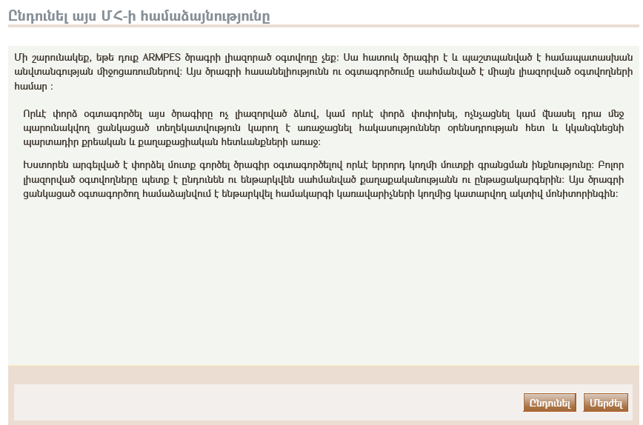
Նկար 74 Ընդունել ՄՀ-ի համաձայնությունը:
Հաշվի մանրամասները հաստատելուց և համաձայնությունն ընդունելուց հետո գործածողին առաջարկվում է նշել բեռնվող հայտի փաթեթը (Նկար 76): Գործածողն սեղմում է «Թերթել» կոճակը՝ նշելու հայտի փաթեթի ֆայլը (Նկար 75): Հայտի փաթեթն արխիվացված ֆայլ է (արխիվի անունը վերջում պարունակում է «Տենդեր» բառը) որն ստեղծվում է «Փաթեթավորել» գործողության ընթացքում:
Նկար 75 Բեռնել հայտի փաթեթը

Նկար 76 Բեռնվող հայտի փաթեթի ընտրությունը
Գործողությունն ավարտելու համար անհրաժեշտ է ընտրել «Բեռնել» կոճակը՝ հայտի փաթեթը համակարգում բեռնելու համար (Նկար 76) : Համակարգը գեներացնում է մի առանձնահատուկ հայտի «Փաթեթի ստացականի հ/հ» և համակարգի մեջ հայտի փաթեթի հաջող բեռնման վերաբերյալ տեղեկացնում գործածողին:

Երկփուլ ներկայացում
Երկփուլ ներկայացումը ներառնում է հետևյալ քայլերը.
Դիտողություն. Հայտի հաջող ներկայացումը պարտադրում է երկու քայլերի իրականացում, այլապես, հայտը համակարգում ներկայացված չի համարվի:
- Թվային ստորագրության բեռնումը
Վերը նշվածի առաջին քայլն է հայտի թվային ստորագրության բեռնումը: Այս դեպքում գործածողը սեղմում է «Բեռնել հայտի փաթեթի Թ/Ս» կոճակը: Բացված պատուհանում (Նկար 77) գործածողը սեղմում է «Թերթել» կոճակը՝ նշելու հայտի փաթեթի թվային ստորագրությունը (Նկար 78): Թվային ստորագրությունը ստեղծվում է «Փաթեթավորել» գործողության ընթացքում, որը կատարվում է հայտի ստեղծման վերջում:
Նկար 77 Բեռնել նոր Թվային ստորագրություն
Ֆայլի գեներացված թվային ստորագրության անունը պարունակում է ֆայլի անվան վերջում կցված “DIGITAL_PRINT“ բառերը (Նկար 78):
Նկար 78 Ֆայլի Թվային ստորագրության ընտրությունը
Թվային ստորագրության համապատասխան ֆայլի ընտրությունից հետո գործածողը սահմանում է հայտի անունը և սեղմում է «Բեռնել» կոճակը՝ Թվային ստորագրությունը՝ համակարգ ներբեռնելու համար (Նկար 79):

Նկար 79 Սահմանել հայտի փաթեթի անունը
Երբ գործածողը հաջողությամբ բեռնում է թվային ստորագրությունը ցուցադրվում է «Թվային ստորագրության ստացականի հ/հ» պարունակող հատուկ ուղերձ (Նկար 80): Համակարգը ցուցադրում է ներկայացված հայտերը հետևյալ տեղեկատվության հետ.
- Ներկայացվել է. – գործածողը, ով ներկայացրել է հայտը
- Անուն - հայտի անունը
- Թ/Ս ստացականի հ/հ - «Թվային ստորագրության» ներկայացման ժամանակ ստացված հատուկ «Ստացականի հ/հ» •
- Թ/Ս ներկայացման ժամանակ - «Թվային ստորագրության» ներկայացման ժամանակը
- Տ/Փ ստացականի հ/հ - «Հայտի փաթեթի» առանձնահատուկ «Ստացականի հ/համար» (տես ստորև):
- Տ/Փ ներկայացման ժամանակը - «Հայտի փաթեթի» ներկայացման ժամանակը
- Կարգավիճակը - ներկայացան կարգավիճակ
- Թ/Ս համընկնման արդյունքները – ստուգում, արդյոք «Թվային ստորագրությունը» համընկնում է ներկայացված «Հայտի փաթեթի» հետ:
- Ժամանակին ստացված - ստուգում, արդյոք հայտի ներկայացումը ստացվել է ժամանակին:
Այս փուլում ցուցակում առկա է միայն թվային ստորագրության ներկայացման վերաբերյալ տեղեկատվությունը: Բացի այդ ներկայացման կարգավիճակը պարունակում է խորհրդանշանը, որը ցուցադրում է, որ հայտի ներկայացման գործընթացն ավարտելու համար պահանջվում են լրացուցիչ բաղադրիչներ (հայտի փաթեթը):

Նկար 80 Թվային ստորագրությունը բեռնված է

- Բեռնել Հայտի փաթեթը
Հայտի փաթեթը' բեռնելու համար, անհրաժեշտ է հետևել Միափուլ ներկայացում բաժնում նկարագրված քայլերին: Եթե ներկայացումը հաջող էր, ապա կցուցադրվի հետևյալ էջը (Նկար 81):

Նկար 81 Հայտի ներկայացումը
Ներկայացված հայտերի ցուցակում համակարգը ցուցադրում է հայտի փաթեթի ներկայացմանը վերաբերող հետևյալ տեղեկատվությունը.
- Տ/Փ-ի ստացականի hերթական համարը
- Տ/Փ-ի ներկայացման ժամանակը
Բացի այդ, ներկայացման «Կարգավիճակը» պետք է ունենա խորհրդանիշը` ցուցադրող, որ բոլոր տարրերը ներկայացվել են (Նկար 81): Պլատֆորմը նաև ստուգում է, արդյոք բեռնված «Թվային ստորագրությունն» ու բեռնած «Թվային փաթեթը» համընկնում են:
Եթե հետևյալ սյունակներից որևէ մեկը նշված է խորհրդանիշով, ապա
- Թ/Ս համընկնման արդյունք - բեռնած թվային ստորագրությունը չի համընկնում բեռնած հայտի փաթեթին:
- Ժամանակին ստացված - հայտն ստացվել է սահմանված վերջնաժամկետից հետո: Պայմանագրային պատվիրատուի պատասխանատուն կորոշի, արդյոք դա կընդունվի թե ոչ:
Այս տիպի ներկայացման համար գործածողը պետք է բեռնի Թվային ստորագրությունը նախքան վերջնաժամկետը: Այդ դեպքում համակարգը գործածողին տրամադրում է 24 ժամանոց շրջան՝ բեռնելու նրա պահպանված հայտը՝ համարելով, որ գործածողը չի աշխատում իր հայտի վրա Թվային ստորագրության գեներացումից հետո: Եթե գործածողն աշխատում է իր հայտի վրա՝ բեռնված «Թվային ստորագրության» գեներացումից հետո, ապա ստորագրության ու պահպանված հայտի փաթեթի համընկնելիությունը կխախտվի, և հայտի փաստաթուղթը կմերժվի:
Գործածողը կարող է փոփոխել իր բեռնած հայտը մինչև «Հայտերի ստացման կամ մասնակցության հայտերի ժամանակային սահմանափակումը»: Դրանից հետո հայտի ստեղծման, խմբագրման ու բեռնելու ֆունկցիոնալությունն ապաակտիվանում է: Բեռնած հայտը փոփոխելու համար՝ գործածողը նախ պետք է հեռացնի առկա հայտը՝ սեղմելով «Հեռացնել» կոճակը (Նկար 81) , ապա բեռնի նոր հայտ: Այլապես կցուցադրվի սխալի վերաբերյալ ուղերձ (Նկար 82): Գործածողը կարող է բեռնել մեկից ավելի հայտեր միայն այն ՄՀ-ի համար, որտեղ մեկից ավելի հայտերի ներկայացումը թույլատրված է:
Նկար 82 Թույլատրվում է ներկայացնել միայն մեկ հայտ

Պայմանագրի շնորհումը
Եթե տնտեսական օպերատորին պայմանագիրն է շնորհվում, ապա գործածողի առաջադրանքների ցուցակում կհայտնվի «Պատասխանել պայմանագրի շնորհմանը» առաջադրանքը (Նկար 83):

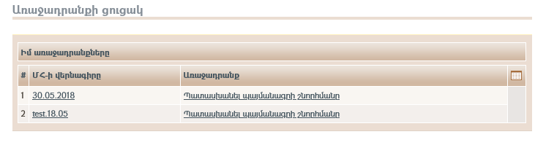Նկար 83 Պատասխանել պայմանագրի շնորհման առաջադրանքին
Գործածողը կարող է ընտրել ընդունել կամ մերժել շնորհված պայմանագիրը (Նկար 84) : Եթե նա մերժում է պայմանագրի շնորհումը, ապա համապատասխային տեքստային տարածքում պետք է պարտադիր նշվի մերժման պատճառը (Նկար 85):
Նկար 84 Ընդունել պայմանագրի շնորհումը

Նկար 85 Մերժել պայմանագրի շնորհումը

